Россия

ОАО «ЧУВАШТОРГТЕХНИКА»



Котлы пищеварочные
электрические типа
КПЭм-60/7Т, КПЭм-60/9Т, КПЭМ-100/9Т,
КПЭМ-160/9Т, КПЭМ-200/9Т и КПЭМ-250/9Т

Паспорт
и
руководство по эксплуатации



ЧЕБОКСАРЫ
2015

1 НАЗНАЧЕНИЕ

Котел пищеварочный КПЭМ-60/7Т; КПЭМ-60/9Т; КПЭМ-100/9Т, КПЭМ-160/9Т, КПЭМ-200/9Т, КПЭМ-250/9Т (далее котел) предназначен для кипячения воды, приготовления бульонов, первых блюд, напитков, компотов и т.п.
Запрещается использовать котел для приготовления джема, повидла и мусса.
Котел используется на предприятиях общественного питания как самостоятельно, так и в составе технологических линий.
Котлы изготавливаются в климатическом исполнении УХЛ 4 ГОСТ 15150.
Сертификат соответствия ЕАС № ТС RU С-RU.МХ11.В.00089 от 01.12.2014 по 30.11.2019 о соответствии КПЭМ требованиям ТР ТС 010/2011 "О безопасности машин и оборудования" и ТР ТС 004/2011 "О безопасности низковольтного оборудования".
Декларация о соответсвии ЕАС ТС № RU Д- RU.АЛ16.В.23026 от 15.11.2013 до 14.11.2018 о соответствии КПЭМ требованиям ТР ТС 020/2011 "Электромагнитная совместимость технических средств".
На предприятии-изготовителе действует сертифицированная система менеджмента качества в соответствии требованиям ИСО 9001:2008 . Регистрационный номер сертификата 73 100 2188 от 17.01.2014 по 29.12.2016 г.

2 ТЕХНИЧЕСКИЕ ХАРАКТЕРИСТИКИ

Таблица 1
Наименование параметра | Величина параметра
Наименование параметра | КПЭМ
Наименование параметра | 60/ 7Т | 60/ 9Т | 100/ 9Т | 160/ 9Т | 200/ 9Т | 250/ 9Т
1 Номинальная потребляемая мощность, кВт | 9,1 | 9,1 | 18,1 | 18,1 | 18,1 | 18,1
2 Номинальное напряжение, В | 400
3 Род тока | трехфазный с нейтралью, переменный.
4 Частота тока, Гц | 50
5 Потребляемая мощность одного ТЭН-а, кВт | 3 | 3 | 3 | 3 | 3 | 3
6 Количество ТЭН-ов, шт | 3 | 3 | 6 | 6 | 6 | 6
7 Время разогрева воды в сосуде до температуры 95 ^{о}С, мин, не более | 45 | 45 | 55 | 60 | 65 | 80
8 Рабочее давление в пароводяной рубашке, кПа (кгс/см²) | до 50 (0,50)
9 Давление воды в водопроводной системе, кПа (кгс/см ²) | 100÷589 (1÷6)
10 Номинальный объём котла, л | 60 | 60 | 100 | 160 | 200 | 250
10.1 Объём заливаемой воды в пароводяную рубашку, л | 5,7 | 5,7 | 11,5 | 11,5 | 11,5 | 11,5
11 Основные размеры, мм, не более  длина  ширина  высота | 800  750  944 | 641  900  940 | 841  900  940 | 841  900  940 | 841  900  1090 | 841  900  1190
12 Габаритные размеры, мм, не более  длина  ширина  высота  высота до уровня столешницы | 800  870  1040  860 | 641  1015  1030  860 | 841  1015  1030  860 | 841  1015  1030  860 | 841  1015  1182  1007 | 841  1015  1282  1107
13 Масса, кг, не более | 95 | 95 | 121 | 127 | 141 | 150

3 КОМПЛЕКТ ПОСТАВКИ

Таблица 2
Наименование | Количество
Котел пищеварочный электрический | 1
Паспорт и руководство по эксплуатации | 1
Паспорт БУПК | 1
Паспорт на манометр | 1
Ввод кабельный герм. | 1
Воронка | 1
Кольцо уплотнительное для сливного крана | 3
Упаковка | 1
Полиэтиленовый пакет | 1
Комплект пароварочный КП | По спец. заказу

4 УСТРОЙСТВО И ПРИНЦИП РАБОТЫ

Принцип работы котла основан на косвенном обогреве содержимого в варочном котле теплоносителем (паром), который образуется при нагреве воды в рубашке трубчатыми электронагревателями. Такой процесс обогрева полностью исключает пригорание продуктов.
Устройство котла приведено на рис. 2. и рис.3
Котел состоит из следующих основных узлов: варочного котла с рубашкой, крышки, корпуса, стойки контрольно-заливочной арматуры, системы управления.
Варочный котел с рубашкой состоит из варочного сосуда, обечайки рубашки и дна. В дно вмонтирован блок трубчатых электронагревателей и электрод «сухого хода». Замкнутое пространство между варочным сосудом, обечайкой рубашки и дном образует пароводяную рубашку. В рабочем положении электронагреватели должны находиться в воде. Переход электронагревателей в среду пара ухудшает теплоотдачу и влечет за собой их перегрев и быстрое перегорание.
На передней панели котла установлены кран слива (рис. 2 поз.1) и кран уровня (рис. 2 поз.2). Кран уровня соединен с паровой рубашкой и служит для контроля верхнего уровня воды, заливаемой в рубашку.
Нижний предельный уровень воды в «рубашке» контролируется электродом со специальной автоматической защитой электронагревателей от «Сухого хода». Под термином «Сухой ход» принято понимать положение, при котором электронагреватели вследствие понижения уровня воды в рубашке оказываются полностью или частично обнажены.
Паровая рубашка с наружной стороны, обернута базальтовым теплоизоляционным материалом и алюминиевой фольгой.
Крышка варочного котла (рис. 2 поз.3) при помощи пружинного механизма фиксируется при открытии на любой угол.
Вода в котел заливается из крана (рис. 2 поз. 7). Подключение крана (рис. 2 поз.16) к водопроводной трассе осуществляется через шланг с резьбовой гайкой (G 1/2.
На столешнице котла имеется отверстие для отвода жидкостей (рис. 2 поз.15), попадающих на столешницу. Жидкости через отверстие и трубку стекают на пол и попадают в канализацию.
На панели управления расположены:
- сигнальные лампы: -HL3 .сеть (белый светофильтр);
-HL2 режим работы (оранжевый светофильтр);
-HL1 сухой ход (красный светофильтр),
- переключатель - SА1 переключатель мощности;
- электроконтактный манометр – А2.
Расположенная на столешнице котла стойка контрольно-заливной арматуры состоит из заливной воронки с краном, предохранительного клапана и клапана вакуумного.
Заливная воронка с краном служат для залива воды в паровую рубашку (рис. 2 поз. 6).
Для предотвращения чрезмерного повышения давления установлен предохранительный клапан (рис. 2 поз 5), который срабатывает при превышении давления в рубашке (50÷65) кПа (0,50÷0,65 кгс/см²). Для предотвращения создания чрезмерного разрежения установлен вакуумный клапан (рис. 2 поз. 4), который срабатывает при создании разрежения в пароводяной рубашке более 0,01 кгс/см².
Котел имеет регулируемые по высоте ножки (рис. 2,3 поз. 10).
Защита ТЭН-ов от «Сухого хода» осуществляется следующим образом:
при понижении уровня теплоносителя ниже датчика В1 возрастает сопротивление между контактами 11-12 блока БУПК (см. рис. 4 и рис. 5, А1 -на принципиальной схеме). По сигналу полученному от датчика блок БУПК формирует сигнал на отключение цепи питания пускателей КМ1…КМ3 и формирует сигнал на индикацию «Сухой ход», загорается красная сигнальная лампа (рис. 2 поз. 14) «Сухой ход».
После заполнения «рубашки» водой сигнальная лампа «Сухой ход» гаснет, и происходит автоматическое включение котла на выбранном режиме.
Управление котлом осуществляется с панели управления.
Регулирование величины мощности нагрева котла производится установкой ручки переключателя (рис. 2 поз 11) в положение «1», «2», «3», что соответствует слабому, среднему и сильному нагреву. Отключение нагрева производится установкой ручки переключателей в положение «0».
Для регулирования давления внутри рубашки предусмотрен электроконтактный манометр.
Электроконтактный манометр (рис. 2 поз. 18) расположен на панели управления и настроен на верхнее рабочее давление 0,60 кгс/см² и 0,45 кгс/см² - нижнее рабочее давление. При достижении давлением внутри рубашки котла верхнего значения давления электроконтактный манометр выдает сигнал на блок БУПК. В свою очередь блок БУПК формирует сигнал на отключение всех электронагревателей. Электронагреватель находятся в отключенном состоянии, пока давление внутри рубашки не достигнет нижнего значения задания давления на электроконтактном манометре. Электроконтактный манометр защищен пломбой, нарушение целостности пломбы означает прекращение гарантии на изделие.
Внимание! Конструкция котла постоянно совершенствуется, поэтому возможны незначительные изменения, не отраженные в настоящем паспорте и руководстве по эксплуатации.

5 МЕРЫ БЕЗОПАСНОСТИ

По способу защиты человека от поражения электрическим током котел относится к 1 классу по ГОСТ 12.2.007.0.
Лица, допущенные к обслуживанию котла, должны пройти инструктаж по правилам эксплуатации и технике безопасности при работе с котлом.
Электропроводка и заземляющие устройства должны быть исправными. При замыкании на корпус немедленно отключить котел от электросети путем выключения автоматического выключателя в распределительном шкафу и включить вновь только после устранения неисправностей.
Все работы по ремонту и чистке проводить после отключения котла от электросети (выключить автоматический выключатель в электрическом распределительном шкафу) и при отсутствии давления пара в рубашке котла.
Необходимо соблюдать осторожность при подъеме крышки котла и при его разгрузке.
Запрещается:
- эксплуатировать котел с отложениями накипи на варочном сосуде.
- включать котел при неисправности заземления, электроконтактного манометра, предохранительного клапана;
- оставлять работающий котел без надзора;
- устанавливать на электроконтактном манометре предел верхнего давления более 65 кПа (0,65 кгс/см²);
- устранять неисправности, производить чистку при подключенном к электросети котле;
- открывать во время работы котла кран уровня;
- включать котел с незагруженной варочной емкостью (пустой котел);

Внимание!
Для очистки наружной части котла не допускается применять водяную струю.

6 ПОРЯДОК УСТАНОВКИ

После хранения котла в холодном помещении или после перевозки в зимних условиях перед включением в сеть необходимо выдержать его в условиях комнатной температуры (18÷20°С) в течение не менее 6 ч.
Распаковка, установка и проверка работоспособности котла должны производиться специалистами по монтажу и ремонту торгово-технологического оборудования.
Котел следует разместить в хорошо проветриваемом помещении, если имеется возможность, то под воздухоочистительным или вытяжным зонтом.
Установку котла следует проводить в следующем порядке:
- перед установкой котла на предусмотренное место необходимо снять защитную пленку со всех поверхностей;
- установить котел на место;
- установить котел в горизонтальное положение (для этого предусмотрены регулировочные ножки), высота должна быть удобной для пользователя;
- подключить котел к системе водоснабжения через шланг подвода воды G1/2’’,
(рис. 2 поз. 16, рис.3 поз 16);
- проверьте соответствие параметров источника электропитания со значением указанных на табличке котла. Электропитание должно подводиться от распределительного шкафа через автоматический выключатель с комбинированной защитой с рабочими характеристиками защиты: ток 16А, ток утечки 30мА (для КПЭМ-60/7Т и КПЭМ-60/9Т) и на ток 32А, ток утечки 30мА (для КПЭМ100/9 ÷ 250/9Т). Выключатель должен обеспечивать гарантированное отключение всех полюсов от сети питания котла и должен быть подключен непосредственно к зажимам питания и иметь зазор между контактами не менее 3 мм во всех полюсах;
- подключение котла к электросети должно быть выполнено согласно действующего законодательства и нормативов. Электроподключение должно производиться только уполномоченной специализированной службой;
- для подключения электропитания (модели КПЭМ-60/9Т…КПЭМ-250Т) отвернуть два болта М6 (рис 2 поз. 9), опустить щит с клеммной колодкой вниз, пропустить провода через кабельный ввод и подключить провода согласно маркировке на клеммной колодке. Провести сборку щитка с клеммной колодкой в обратном порядке. Для подключения электропитания (модель КПЭМ-60/7Т) со стороны задней стенки отвернуть 4 самонарезных винта , снять заднюю крышку пропустить провода через кабельный ввод и подключить провода согласно маркировке на клеммной колодке (рис. 3). Установить заднюю крышку в обратном порядке.
- монтаж и подключение котла производить так, чтобы отсутствовал доступ к токопроводящим частям без применения инструментов;
- надежно заземлить котел, подсоединив заземляющий проводник к заземляющему зажиму. Заземляющий проводник должен быть в шнуре питания и иметь желто-зеленую жилу;
- произвести ревизию соединительных устройств электрических цепей котла (винтовых и безвинтовых зажимов), при ослаблении необходимо подтянуть или подогнуть зажимы до нормального контактного давления;
- проверить сопротивление изоляции токоведущих частей котла, которое должно быть не менее 2 МОм.
Номинальное поперечное сечение жил кабеля питания должно быть не менее:
- для КПЭМ-60/7Т, КПЭМ-60/9Т – 2,5 мм²;
- для КПЭМ-100/9Т, КПЭМ-160/9Т, КПЭМ-200/9Т, КПЭМ-250/9Т – 4,0 мм².
Количество жил в кабеле – 5. Для подключения котла к электрической сети должен быть использован кабель из маслостойкой резины, защищенными гибкими кабелями не легче обычных шнуров с оболочкой из полихлоропрена или другой равноценной синтетической оболочки по ГОСТ 7399.
Котел можно размещать отдельно или вместе с другими кухонными приборами.
При установке котла в технологическую линию приготовления пищи рядом с другими аппаратами необходимо:
-выставить все оборудования в линию;
-установить все оборудование по высоте с помощью регулируемых опор;

- для выравнивания потенциалов при установке котла в технологическую линию оборудование соединить между собой (предусмотрен зажим, обозначенный знаком
- эквипотенциальность). Сечение эквипотенциального провода должно быть не менее 4,0мм².
Сдачу в эксплуатацию котла оформить по установленной форме. Оформить гарантийный талон (приложение А) – все страницы.

7 ПОДГОТОВКА К РАБОТЕ

Работу проводить в следующем порядке:
- проверить целостность и надежность заземления и других элементов котла;
- перед первым пуском котла: установить наливную воронку в стойку контрольно-заливной арматуры. Открыть кран уровня и через наливную воронку заливать воду, до тех пор пока вода не появится из крана уровня. Отключить подачу воды и закрыть кран уровня.
Произвести расконсервацию внутренней поверхности варочного сосуда котла путем кипячения чистой воды. При необходимости допускается использовать моющие средства, разрешенные к применению ФС Роспотребнадзора.
- при ежедневном использовании котла: перед включением проверить наличие теплоносителя в рубашке, открыв кран уровня и кран наливной воронки. Если из крана уровня появится вода, уровень можно считать нормальным. Недостающее количество воды следует восполнить через наливную воронку кипяченой водой, отстоянной в течение суток, до появления воды из крана уровня. Закрыть кран уровня;

8 ПОРЯДОК РАБОТЫ

Прежде чем включить котел, внимательно ознакомьтесь с настоящим руководством по эксплуатации, с указаниями по технике безопасности, элементами управления и надписями на котле.
Открыть крышку котла. Установить носик крана заливного в направлении варочного сосуда. Налить требуемое количество воды в варочный сосуд.
Порядок заполнения варочного сосуда продуктами и водой определяется технологическим процессом приготовления.
Открыть кран наливной воронки для определения начала кипения воды в рубашке. При открывании крана наливной воронки, во избежание ожога горячим паром,
будьте осторожны!
Закрыть крышку котла.
ВНИМАНИЕ! При заливке холодной воды в горячий котел обязательно должен быть открыт кран наливной воронки. После заполнения воды кран закрыть.
Установить переключатель мощности в положение "3", при этом загорается лампочка "Работа". Закрыть кран наливной воронки при появлении ровной непрерывной струи пара из воронки. Наличие воздуха в паровой рубашке снижает теплопередачу варочному сосуду.
После закипания воды в варочном сосуде переключатель установить в положение «2» или «1» в зависимости от необходимой интенсивности кипения воды.
По окончанию приготовления продукта выключить котел – установить переключатель в положение «0», при этом выключается сигнальная лампа «Работа».
Разгрузить котел.
После окончания приготовления произведите разгерметизацию пароводяной рубашки для чего откройте кран наливной воронки. Это необходимо для снятия возникающего разряжения в пароводяной рубашке и предотвращения деформации рабочей емкости котла. Оставить кран открытым до полного остывания котла.
Вымыть котел, протереть и оставить открытым до полного высыхания. Закрыть крышку котла. Обесточить котел путем выключения автоматического выключателя в электрическом распределительном шкафу
Для удаления отложений на поверхности варочного сосуда рекомендуется применять раствор лимонной кислоты 2÷5 гр. на литр воды.
Еженедельно, после окончания работ, необходимо проводить очистку сливного крана от накипи и смазывать кулинарным жиром. Для этого:
- ручку крана из положения рис. 10 поз. 1 перевести в положение рис. 11 поз 1;
- фиксатор крана рис. 11 поз. 2 вытянув в сторону до упора. Одновременно вытянуть механизм крана наверх;
- провести удаление накипи и остатка пищи с корпуса крана;
- смазать уплотнительные кольца и механизм крана кулинарным жиром;
Сборку производить в обратной последовательности. При установке крана избегайте повреждения уплотнительных колец.

9. ТЕХНИЧЕСКОЕ ОБСЛУЖИВАНИЕ

ВНИМАНИЕ! После проведения технического обслуживания обязательно внести запись с описанием проделанной работы в таблице 5 Учет технического обслуживания настоящего руководства.
9.1 В процессе эксплуатации котла необходимо выполнить следующие виды работ в системе технического обслуживания и ремонта:
а) ЕТО - техническое обслуживание при эксплуатации – повседневный уход за котлом;
б) ТО - регламентированное техническое обслуживание – комплекс профилактических мероприятий, осуществляемых с целью обеспечения работоспособности или исправности котла;
в) ТР - текущий ремонт – ремонт, осуществляемый в процессе эксплуатации, для обеспечения или восстановления работоспособности котла и состоящий в замене и (или) восстановлении его отдельных частей и их регулировании.
9.2 Периодичность технического обслуживания и ремонтов:
- техническое обслуживания при эксплуатации ЕТО - ежедневно;
- техническое обслуживания (ТО) - 1 мес.;
- текущий ремонт (ТР) - при необходимости.
9.3 Техническое обслуживание при эксплуатации ЕТО производится работниками предприятий общественного питания, эксплуатирующих котел. Регламентированное техническое обслуживание ТО и текущий ТР ремонт выполняются работниками специализированный ремонтных предприятий или специалистами технических служб предприятия, эксплуатирующего котел, если они предусмотрены его штатным расписанием.
Техническое обслуживание и ремонт должен производить электромеханик III - V разрядов, имеющий квалификационную группу по технике безопасности не ниже третьей.
9.4 Техническое обслуживание при эксплуатации включает:
а) проверку котла внешним осмотром на соответствие правилам техники безопасности;
б) проверку состояния световой сигнализации, включения и выключения котла;
в) санитарную обработку котла.
9.5 Регламентированное техническое обслуживание ТО включает:
а) выполнение работ, входящих в техническое обслуживание при эксплуатации;
б) выявите неисправность аппарата путем опроса обслуживающего персонала;
в) осмотр на соответствие требованиям техники безопасности;
г) осмотр электроаппаратуры, подтяжку электроконтактных соединений. Замена контактов и т. д.;
д) проверка исправности защитного заземления от автоматического выключателя до заземляющих устройств котла;
е) проверка надежности крепления съемных узлов и механизмов и подтяжка;
ж) очистка сливного крана от накипи и смазка кулинарным жиром;
з) проверка работы датчика «Сухой ход» (см. п 9.6);
и) очистка пароводяной рубашки котла от накипи (см. п. 9.7) – раз в два месяца;
к) очистка варочного сосуда котла от накипи (см. п. 9.8) – раз в месяц.
л) измерения сопротивления заземления. Измерение производить между зажимом заземления и между металлическими частями котла, которые доступны в процессе работы. Сопротивление заземления должно быть не более 0,1Ом.
9.6 Проверка работы датчика «Сухой ход» (см. п 9.6);
- обесточить котел путем выключения автоматического выключателя в электрическом распределительном шкафу.
- открыть кран заливной воронки (рис. 2 поз. 6)
- открыть кран уровня (рис. 2 поз. 2).;
- снять заднюю стенку котла ;
- открутить на дне котла заглушку G 1/2” и слить воду;
- установить заглушку на место;
- подать питание на котел путем включения автоматического выключателя в электрическом распределительном шкафу;
- установить переключатель включения котла в положение «1» (рис. 2 поз. 11). Визуально проконтролировать загорание светосигнальной арматуры «Сухой ход» (рис. 2 поз. 13.);
- залить воду через кран заливной воронки, при этом кран уровня должен быть открыт. Когда из крана уровня появится вода, уровень можно считать нормальным. Визуально проконтролировать отключение светосигнальной арматуры «Сухой ход».
- установить переключатель в положение «0» (рис. 2 поз. 11);
- обесточить котел путем выключения автоматического выключателя в электрическом распределительном шкафу.
9.7 Очистка рубашки котла от накипи (очистку производить в зависимости от жесткости воды, не реже 1 раза в 2 месяца):
- снять заднюю стенку котла ;
- через заливную горловину залить средство «Золушка Антинакипин» или другие средства для удаления накипи разбавленной водой. Концентрация раствора согласно инструкции по применению. Объем воды см. таблицу 1, п. 10.1.
- выждать 15-20 мин;
- подать питание на котел путем включения автоматического выключателя в электрическом распределительном шкафу;
- установить переключатель включения котла в положение «1» (рис. 2 поз. 11);
- выдержать котел на режиме работы 15-20 мин.
- установить переключатель включения котла в положение «0»;
- обесточить котел путем включения автоматического выключателя в электрическом распределительном шкафу;
- кран уровня установить в положении «Открыто»;
- открутить на дне котла заглушку G 1/2” и слить воду;
- установить заглушку и заднюю стенку на место.
9.8 Очистка варочного сосуда, крышку котла, крана слива, решетки-сита от отложений накипи (очистку производить в зависимости от жесткости воды, не реже 1 раза в месяц или по мере образования накипи):
- произвести кипячение воды в котле;
- при закипании воды добавить в котел пищевую "Лимонную кислоту" из расчета 100 г. "лимонной кислоты" на 100 л. воды;
- прокипятить воду с "лимонной кислотой" в течении 15 мин. и выключить (установить рукоятку переключателя котла в положение «0»);
- оставить котел с водой и " лимонной кислотой" на 12 часов (до полной очистки котла от накипи);
- слить воду из котла, всполоснуть водой и протереть сосуд, крышку котла, решетку-сито влажной тряпкой;
9.9 Обслуживание сливного крана.
- ручку крана из крайне правого положения (см. рис. 10) перевести в крайнее левое положение (см. рис.11);
- подтянуть стопорный винт (рис. 11 поз.2) и снять кран. Кран снимается вверх;
- удалить накипь с поверхности крана и внутри посадочного места крана;
- осмотреть резиновые уплотнители на наличие повреждений. По мере необходимости заменить уплотнители (код для заказа 120000019887 - Кольцо резиновое к крану сливному);
- смазать корпус крана и кольца жиром животным топленным пищевым;
- сборку производить в обратной последовательности.
10 ВОЗМОЖНЫЕ НЕИСПРАВНОСТИ И МЕТОДЫ ИХ УСТРАНЕНИЯ

Все неисправности, вызывающие отказы, устраняются только специалистами по ремонту торгово-технологического оборудования.

Таблица 4
Вид неисправности.  Внешнее проявление и дополнительные признаки | Вероятная причина | Метод устранения
1. Котел не работает, сигнальная лампа «Сеть» не горит | Отсутствует напряжение в электросети | Проверить наличие напряжения в электросети
2. При переключении переключателя SА1 в положение «1» … «3», светосигнальная лампа «Работа» не горит нагрев котла не происходит. | Перегорел плавкий предохранитель на блоке БУПК.  Обрыв провода  Не исправен блок БУПК | Проверить целостность обмотки пускателей КМ1…КМ3 и отсутствие замыкание светосигнальной арматуры HL1 и HL2. Выяснить причину перегорания предохранителя и заменить.  Устранить обрыв  Заменить блок БУПК
3. Постоянно горит светосигнальная лампа «Сухой ход» | Отсутствует вода в рубашке котла.  Обрыв провода(ов)датчика «Сухого хода»  Неисправен блок БУПК. | Заполнить воду в рубашку  Устранить обрыв проводов  Заменить блок
4. Сгорает предохранитель на плате блока управления котлом (БУПК). | Короткое замыкание в цепи управления пускателями.  Не исправна цепь пускателя КМ1 и/или КМ2, КМ3 | Устранить замыкание.  Устранить не исправность в цепи пускателя(ей).
5. Не работает защита электронагревателей от «сухого хода». Сигнальная лампа не горит, ТЭН-ы нагреваются. Воды в рубашке нет | Замыкание электрода на корпус | Заменить электрод.
6. Сгорает(ют) резисторы R14, R16 на плате блока управления котлом (БУПК). | Повреждена изоляция провода(ов) манометра,  неправильное соединение проводов манометра.  Вышел из строя манометр. | Проверить целостность изоляции проводов, проверить по электрической принципиальной схеме правильность соединения проводов манометра. Заменить электроконтактный манометр.  Заменить резистор(ы) на БУПК R14 и/или R16 (С2-33Н-2-680 Ом±5%, см. рис. 8)
7. Не герметичность сливного крана (капает вода) | Износ уплотнительных колец. | Заменить уплотнительные кольца.
8. Затрудненный ход (поворот) сливного крана | Появление накипи на деталях сливного крана | Очистить сливной кран от накипи и смазать кулинарным жиром.

11 СВИДЕТЕЛЬСТВО О ПРИЕМКЕ

Котел пищеварочный электрический КПЭМ-60/7Т, КПЭМ-60/9Т, КПЭМ-100/9Т, КПЭМ-160/9Т, КПЭМ-200/9Т, КПЭМ-250/9Т (нужное подчеркнуть),
заводской номер ______________________
соответствует ТУ 5151-013-01439034-2002 и признан годным для эксплуатации.

Дата выпуска _____________________________________________________________
________________________________________________________________________
личные подписи (оттиски личных клейм) должностных лиц предприятия, ответственных за приемку изделия

12 СВИДЕТЕЛЬСТВО О КОНСЕРВАЦИИ

Котел пищеварочный электрический КПЭМ-60/7Т, КПЭМ-60/9Т, КПЭМ-100/9Т, КПЭМ-160/9Т, КПЭМ-200/9Т, КПЭМ-250/9Т (нужное подчеркнуть) подвергнут на ОАО «Чувашторгтехника» консервации согласно требованиям ГОСТ 9.014.

Дата консервации _

Консервацию произвел ___________________
подпись
Изделие после консервации принял ___________________
подпись

13 СВИДЕТЕЛЬСТВО ОБ УПАКОВКЕ

Котел пищеварочный электрический КПЭМ-60/7Т, КПЭМ-60/9Т, КПЭМ-100/9Т, КПЭМ-160/9Т, КПЭМ-200/9Т, КПЭМ-250/9Т (нужное подчеркнуть), упакован ОАО «Чувашторгтехника» согласно требованиям, предусмотренным конструкторской документацией.
Дата упаковки М. П.
подпись

Упаковку произвел
подпись

Изделие после упаковки принял
подпись

14 ГАРАНТИИ ИЗГОТОВИТЕЛЯ

Гарантийный срок эксплуатации котла - 1 год со дня ввода в эксплуатацию.
Гарантийный срок хранения 1 год со дня изготовления.
Средний срок службы котла 10 лет.
В течение гарантийного срока предприятие-изготовитель гарантирует безвозмездное устранение выявленных дефектов изготовления и замену вышедших из строя составных частей котла, произошедших не по вине потребителя, при соблюдении потребителем условий транспортирования, хранения и эксплуатации котла.
Гарантия не распространяется на случаи, когда котел вышел из строя по вине потребителя в результате несоблюдения требований, указанных в паспорте.
Время нахождения котла в ремонте в гарантийный срок не включается.
В случае невозможности устранения на месте выявленных дефектов предприятие-изготовитель обязуется заменить дефектный котел.
Все детали, узлы и комплектующие изделия, вышедшие из строя в период гарантийного срока эксплуатации, должны быть возвращены заводу-изготовителю изделия для детального анализа причины выхода из строя и своевременного принятия мер для ее исключения.
Возврат рекламационных комплектующих должен производиться в индивидуальной упаковке, обеспечивающей сохранность комплектующего на всем протяжении его транспортировки. В случае нарушения данного требования и возникновения повреждений, связанных с транспортировкой, накладная без цены, выписанная на это комплектующее отписанная изначально по Акту-рекламации, будет переоформлена на обычную накладную с ценой.
Рекламация рассматривается только в случае поступления отказавшего узла, детали или комплектующего изделия с указанием номера изделия, срока изготовления и установки, копии договора с обслуживающей специализированной организацией, имеющей лицензию, и копии удостоверения механика, обслуживающего котел.

15 СВЕДЕНИЯ О РЕКЛАМАЦИЯХ

Рекламации предприятию-изготовителю предъявляются потребителем в порядке и сроки, предусмотренные Федеральным законом «О защите прав потребителей» от 09.01.1996 г. с изменениями и дополнениями от 17.12.1999, 30.12.2001, 22.08.2004, 02.10.2004. 21.12.2004, 27.07.2006, 16.10.2006, 25.11.2006, 25.10.2007, 23.07.2008 г., Гражданским кодексом РФ (части первая от 30.11.1994 г. № 51-ФЗ, вторая от 26.01.1996 г. № 14-ФЗ, третья от 26.11.2001 г. №146-ФЗ, четвертая от 18.12.2006 г. № 230-ФЗ) с изменениями и дополнениями от 26.12, 20.02, 12.08. 1996 г., 24.10.1997 г., 08.07, 17.12.1999 г., 16.04, 15.05, 26.11.2001 г., 21.03,14.11, 26.11. 2002 г., 10.01, 26.03, 11.11, 23.12.2003 г., 29.06, 29.07, 02.12, 29.12, 30.12.2004 г., 21.03, 09.05, 02.07, 18.07, 21.07.2005 г., 03.01, 10.01, 02.02, 03.06, 30.06, 27.07, 03.10, 04.12, 18.12, 29.12, 30.12.2006 г., 26.01, 05.02, 20.04, 26.06, 19.07, 24.07, 02.10, 25.10, 04.11, 29.11, 01.12, 06.12.2007 г., 24.04, 29.04, 13.05, 30.06, 14.07, 22.07, 23.07, 08.07, 08.11, 25.12, 30.12.2008 г., 09.02.2009 г., а также Постановлением Правительства РФ от 19.01.1998 г. № 55 «Об утверждении Правил продажи отдельных видов товаров, перечня товаров длительного пользования, на которые не распространяются требования покупателя о безвозмездном предоставлении ему на период ремонта или замены аналогичного товара, и перечня непродовольственных товаров надлежащего качества, не подлежащих возврату или обмену на аналогичный товар других размера, формы, габарита, фасона, расцветки или комплектации» (с изменениями от 20.10.1998 г., 02.10.1999 г., 06.02.2002 г., 12.07.2003 г., 01.02.2005 г., 08.02, 23.05, 15.12. 2006 г., 27.03.2007 г., 27.01.2009 г.).

Рекламации направлять по адресу: Чувашская Республика, г. Чебоксары,
Базовый проезд, 28.
Тел./факс: (8352) 56-06-26, 56-06-85.

Тел. горячей линии (срочная телефонная техническая поддержка) -
(8352) 24-03-11

16 Хранение, транспортирование и складирование
Хранение котла должно осуществляться в транспортной таре предприятия изготовителя по группе условий хранения 4 по ГОСТ 15150.
Срок хранения не более 12 месяцев.
При сроке хранения свыше 12 месяцев владелец котла обязан произвести переконсервацию изделия по ГОСТ 9.014.
Упакованный котел следует транспортировать железнодорожным, речным, автомобильным транспортом в соответствии с действующими правилами перевозки на этих видах транспорта. Морской и другие виды транспорта применяются по особому соглашению.
Условия транспортирования в части воздействия климатических факторов – группа 8 по ГОСТ 15150, в части воздействия механических факторов – С по ГОСТ 23170.
Погрузка и разгрузка котла из транспортных средств должна производиться осто-рожно, не допуская ударов и толчков.

ВНИМАНИЕ! Допускается складирование упакованных котлов по высоте в два яруса для хранения.

17 Сведения по утилизации

При подготовке и отправке котла на утилизацию необходимо разобрать и рассортировать составные части котла по материалам, из которых они изготовлены.

РЕГУЛИРОВКА УСИЛИЯ ПОДНЯТИЯ КРЫШКИ КОТЛА
(вид сверху)

Рис.1

В процессе эксплуатации котла возможно незначительное снижение характеристики пружины, что приводит к недостаточной фиксации крышки в промежуточных положениях. С целью устранения вышеуказанного необходимо выполнить следующее:
а) удерживая ключом шестигранник (поз.1) вывернуть винты (поз.2).
б) повернуть шестигранник в сторону увеличения усилия до совмещения следующего отверстия в шайбе (поз. 3) и кронштейне (поз. 4)
в) завернуть винты (поз. 2) до упора, затем ослабить на 1\6 оборота.
г) при необходимости повторить указанную операцию с другой стороны механизма.

Примечание: Пункт г) не относится к котлам КПЭМ-60/7Т и КПЭМ-60/9Т, где установлено по одной пружине.

КОНСТРУКЦИЯ КОТЛА (МОДЕЛИ КПЭМ-60/9Т ÷ КПЭМ-250Т)

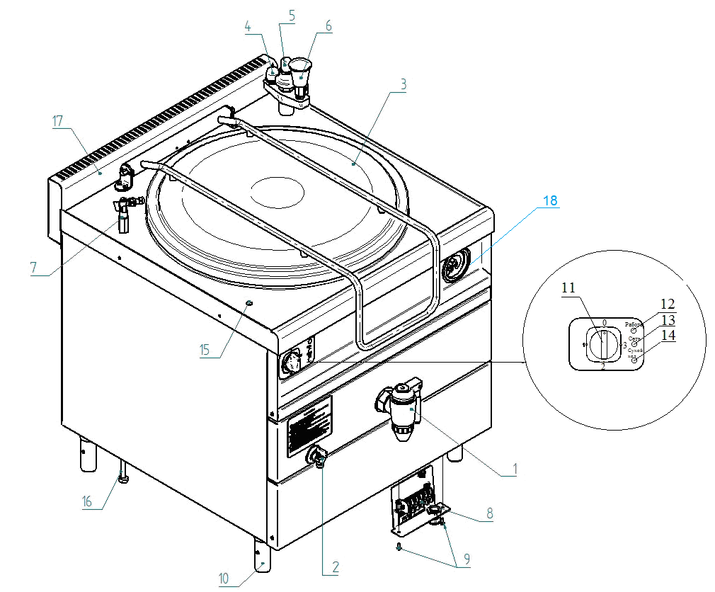
Рис.2
- Кран слива
- Кран уровня
- Крышка
- Предохранительный клапан на разряжение
- Предохранительный клапан на повышенное давление
- Заливная воронка
- Кран залива воды в варочный сосуд
- Клеммный блок
- Винты крепления клеммного блока
- Ножка
- Переключатель
- Светосигнальная арматура «Работа»
- Светосигнальная арматура «Сеть»
- Светосигнальная арматура «Сухой ход».
- Отверстие для отвода жидкости со столешницы
- Подвод воды.
- Воздуховод.
- Электроконтакный манометр

КОНСТРУКЦИЯ КОТЛА (МОДЕЛЬ КПЭМ-60/7Т)

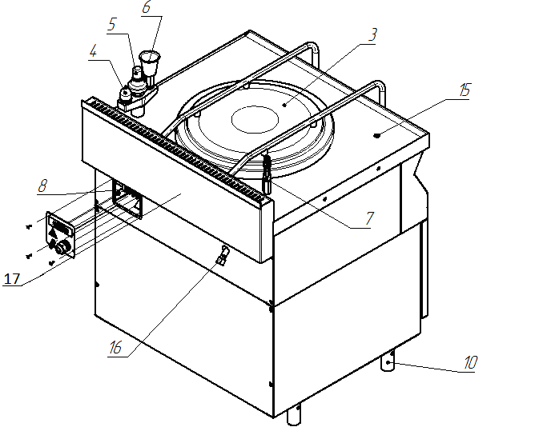

Рис.3

Остальное см. Рис.2
Схема электрическая принципиальная КПЭМ-60Т
Рис. 4

Схема электрическая принципиальная КПЭМ-100Т ÷ КПЭМ250Т
Рис. 5
Схема электрическая соединений КПЭМ-60Т
Рис. 6
Схема электрическая соединений КПЭМ-100Т ÷ КПЭМ250Т
Рис. 7

Расположение элементов на блоке управления КПЭМ-60Т ÷ КПЭМ250Т

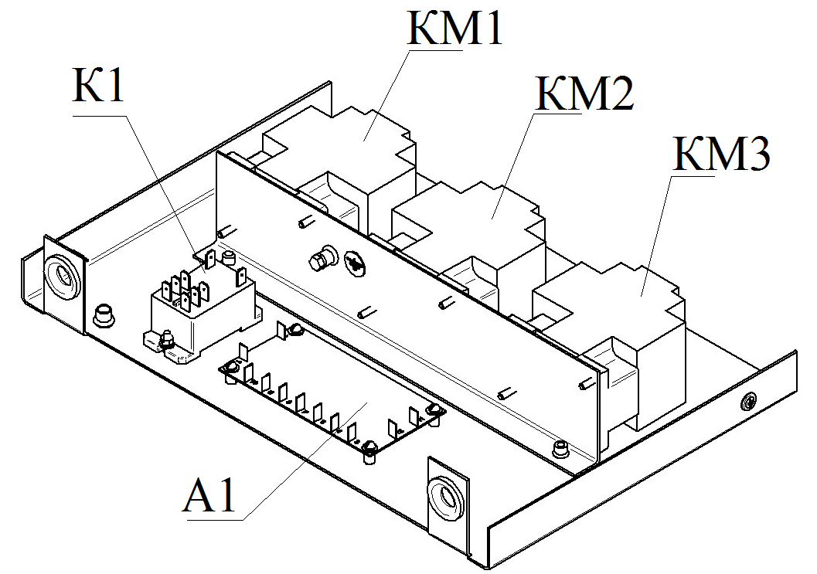
Рис. 8
Схема электрическая принципиальная БУПК
Рис. 9
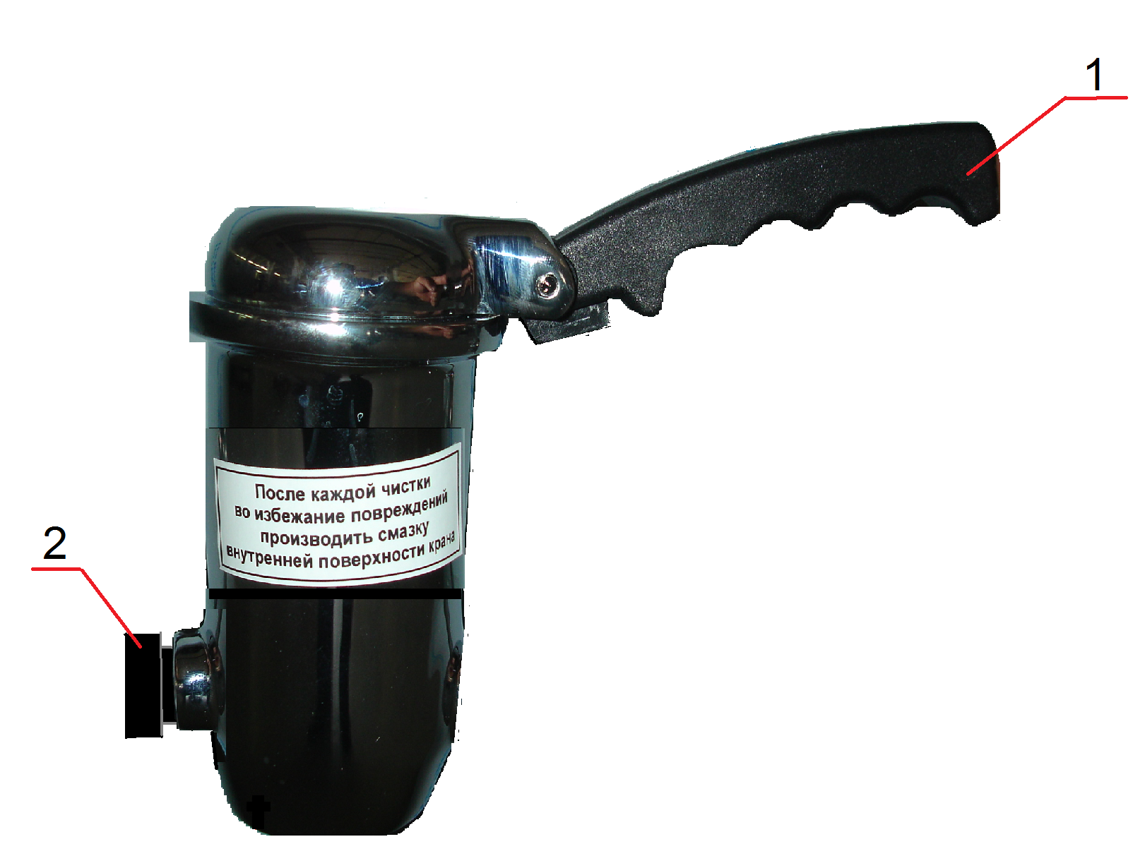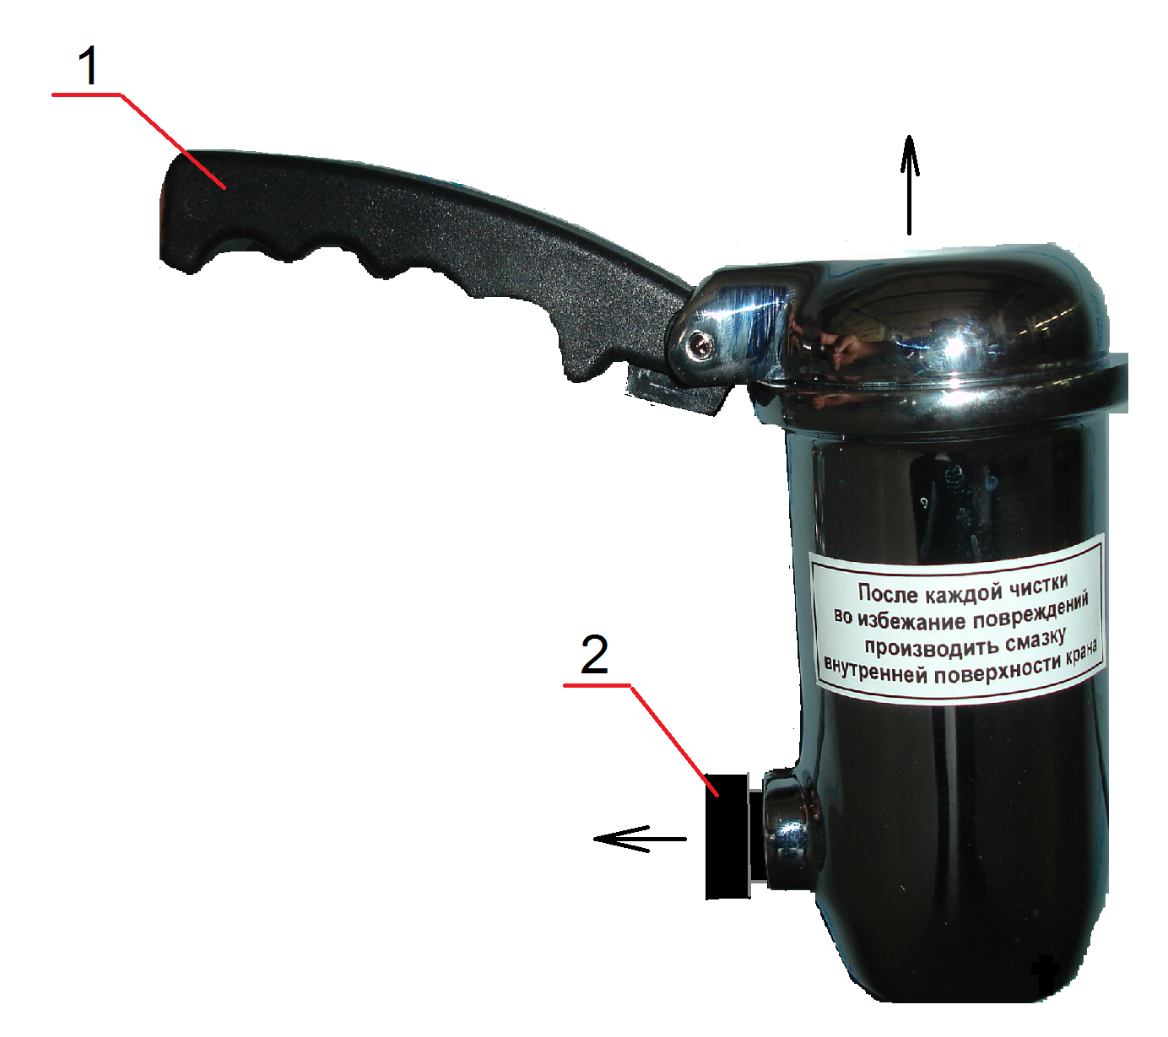
Рисунок 10 Рисунок 11

Корешок талона №1  На гарантийный ремонт котла пищеварочного электрического КПЭМ-60/7Т, КПЭМ-60/9Т, КПЭМ-100/9Т, КПЭМ-160/9Т,  КПЭМ-200/9Т, КПЭМ-250 /9Т (нужное подчеркнуть)  Изъят «____ » ____________201 __ г. Выполнены работы ______________________  Исполнитель _______________________ ____________________________________________  (подпись) Ф.И.О  М.П. _____________________  (Линия отреза) | Приложение А  ОАО «Чувашторгтехника»  428020, Чувашская Республика, г. Чебоксары, Базовый проезд, 28  ТАЛОН № 1 НА ГАРАНТИЙНЫЙ РЕМОНТ  1 Котел пищеварочный электрический КПЭМ-60/7Т, КПЭМ-60/9Т, КПЭМ-100/9Т, КПЭМ-160/9Т, КПЭМ-200/9Т, КПЭМ-250/9Т (нужное подчеркнуть),  заводской номер ________________  соответствует ТУ 5151-013-01439034-2002 и признан годным для эксплуатации.  ______________________________________________  (месяц, год выпуска)  Штамп ОТК  2 ___________________________________________________  [дата продажи (поставки) изделия продавцом (поставщиком)]  М.П. ___________________  (подпись)  3___________________________________________________  (дата ввода изделия в эксплуатацию)  М.П. ___________________  (подпись)  Выполнены работы ___________________________________  ________________________________________________________  ________________________________________________________  ________________________________________________________  ________________________________________________________  ________________________________________________________  ________________________________________________________  Исполнитель Владелец  ________________________ _____________________  (фамилия, имя, отчество) (подпись)  ________________________________________________________  (наименование предприятия, выполнившего ремонт  _____________________________________________________________________________  и его адрес)  М.П.  ________________________________________________________  (должность и подпись руководителя предприятия, выполнившего ремонт)

Корешок талона № 2  На гарантийный ремонт котла пищеварочного электрического КПЭМ-60/7Т, КПЭМ-60/9Т, КПЭМ-100/9Т, КПЭМ-160/9Т, КПЭМ-200/9Т,  КПЭМ-250 /9Т (нужное подчеркнуть)  Изъят «____ » ____________201 __ г. Выполнены работы ______________________  Исполнитель _______________________ ____________________________________________  (подпись) Ф.И.О  М.П. _____________________  (Линия отреза) | Приложение А  ОАО «Чувашторгтехника»  428020, Чувашская Республика, г. Чебоксары, Базовый проезд, 28  ТАЛОН № 2 НА ГАРАНТИЙНЫЙ РЕМОНТ  1 Котел пищеварочный электрический КПЭМ-60/7Т, КПЭМ-60/9Т, КПЭМ-100/9Т, КПЭМ-160/9Т, КПЭМ-200/9Т, КПЭМ-250/9Т (нужное подчеркнуть),  заводской номер ________________  соответствует ТУ 5151-013-01439034-2002 и признан годным для эксплуатации.  _____________________________________________  (месяц, год выпуска)  Штамп ОТК  2 ___________________________________________________  [дата продажи (поставки) изделия продавцом (поставщиком)]  М.П. ___________________  (подпись)  3___________________________________________________  (дата ввода изделия в эксплуатацию)  М.П. ___________________  (подпись)  Выполнены работы ___________________________________  ________________________________________________________  ________________________________________________________  ________________________________________________________  ________________________________________________________  ________________________________________________________  ________________________________________________________  Исполнитель Владелец  ________________________ _____________________  (фамилия, имя, отчество) (подпись)  ________________________________________________________  (наименование предприятия, выполнившего ремонт  _____________________________________________________________________________  и его адрес)  М.П.  ________________________________________________________  (должность и подпись руководителя предприятия, выполнившего ремонт)

Корешок талона № 3  На гарантийный ремонт котла пищеварочного электрического КПЭМ-60/7Т, КПЭМ-60/9Т, КПЭМ-100/9Т, КПЭМ-160/9Т, КПЭМ-200/9Т,  КПЭМ-250 /9Т (нужное подчеркнуть)  Изъят «____ » ____________201 __ г. Выполнены работы ______________________  Исполнитель _______________________ ____________________________________________  (подпись) Ф.И.О  М.П. _____________________  (Линия отреза) | Приложение А  ОАО «Чувашторгтехника»  428020, Чувашская Республика, г. Чебоксары, Базовый проезд, 28  ТАЛОН № 3 НА ГАРАНТИЙНЫЙ РЕМОНТ  1 Котел пищеварочный электрический КПЭМ-60/7Т, КПЭМ-60/9Т, КПЭМ-100/9Т, КПЭМ-160/9Т, КПЭМ-200/9Т, КПЭМ-250/9Т (нужное подчеркнуть),  заводской номер ________________  соответствует ТУ 5151-013-01439034-2002 и признан годным для эксплуатации.  _____________________________________________  (месяц, год выпуска)  Штамп ОТК  2 ___________________________________________________  [дата продажи (поставки) изделия продавцом (поставщиком)]  М.П. ___________________  (подпись)  3___________________________________________________  (дата ввода изделия в эксплуатацию)  М.П. ___________________  (подпись)  Выполнены работы ___________________________________  ________________________________________________________  ________________________________________________________  ________________________________________________________  ________________________________________________________  ________________________________________________________  ________________________________________________________  Исполнитель Владелец  ________________________ _____________________  (фамилия, имя, отчество) (подпись)  ________________________________________________________  (наименование предприятия, выполнившего ремонт  _____________________________________________________________________________  и его адрес)  М.П.  ________________________________________________________  (должность и подпись руководителя предприятия, выполнившего ремонт)

17 Учет технического обслуживания

Таблица 5
Дата | Вид технического обслуживания | Краткое содержание выполненных работ | Наименование предприятия, выполнившего техническое обслуживание | Должность, фамилия и подпись
 |  |  |  | выполнившего работу | проверившего работу

